ปราชญ์ชาวบ้านและภูมิปัญญาท้องถิ่น
บ้านปันรัว หมู่ที่ 5 ตำบลตาเบา อำเภอปราสาท จังหวัดสุรินทร์
  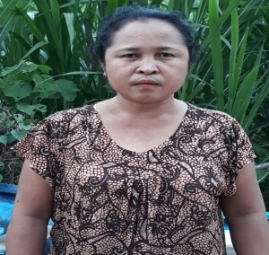 | ชื่อ นางพิศดา เพ็งแจ่ม  ที่อยู่ 65 หมู่ที่ 5 ต.ตาเบา  อ.ปราสาท จ.สุรินทร์  ปราชญ์ ด้านนวดแผนไทย
  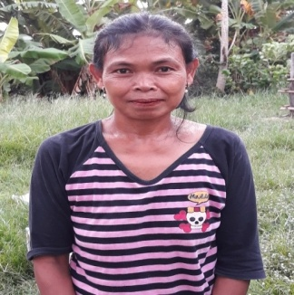 | ชื่อ นางภาวิณี เมินดี  ที่อยู่ 69 หมู่ที่ 5 ต.ตาเบา  อ.ปราสาท จ.สุรินทร์  ปราชญ์ ด้านนวดแผนไทย
  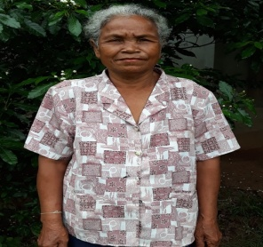 | ชื่อ นางสงัด โพนดี  ที่อยู่ 31/1 หมู่ที่ 5 ต.ตาเบา  อ.ปราสาท จ.สุรินทร์  ปราชญ์ ด้านนวดแผนไทย
  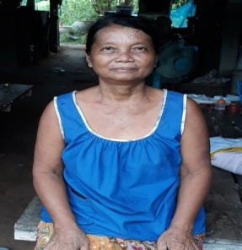 | ชื่อ นางกรรณิการ์ หิ่งห้อย  ที่อยู่ 33 หมู่ที่ 5 ต.ตาเบา  อ.ปราสาท จ.สุรินทร์  ปราชญ์ หมอเป่าพื้นบ้าน  (งูกัดวัว-ควาย)
  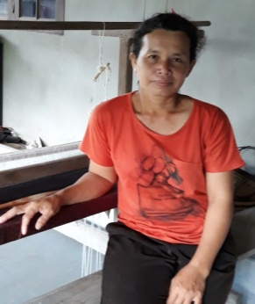 | ชื่อ นางจันทรา คิดดีจริง  ที่อยู่ 71 หมู่ที่ 5 ต.ตาเบา  อ.ปราสาท จ.สุรินทร์  ปราชญ์ ด้านทอผ้าไหม
  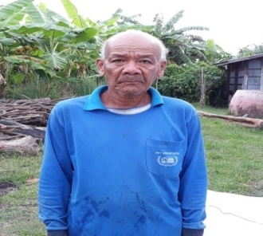 | ชื่อ นายจำรัส เพลินพร้อม  ที่อยู่ 20/2 หมู่ที่ 5 ต.ตาเบา  อ.ปราสาท จ.สุรินทร์  ปราชญ์ ด้านจักรสาน
  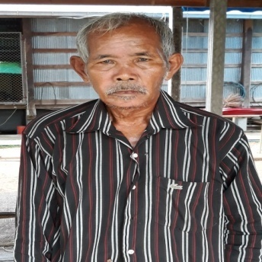 | ชื่อ นายเหือง น่าชม  ที่อยู่ 10/1 หมู่ที่ 5 ต.ตาเบา อ.ปราสาท จ.สุรินทร์  ปราชญ์ ด้านจักรสาน
  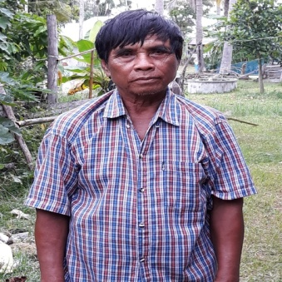 | ชื่อ นายเล็ง เมินดี  ที่อยู่ 12/1 หมู่ที่ 5 ต.ตาเบา อ.ปราสาท จ.สุรินทร์  ปราชญ์ - ด้านจักรสาน  - ด้านเจรียงตรุษสงกรานต์
  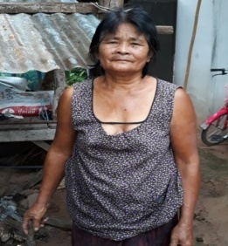 | ชื่อ นางทัวะ น่าชม  ที่อยู่ 12/2 หมู่ที่ 5 ต.ตาเบา  อ.ปราสาท จ.สุรินทร์  ปราชญ์ ด้านเข้าทรง
  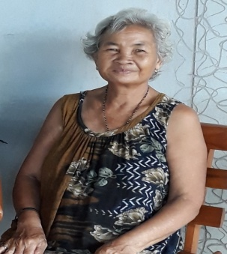 | ชื่อ นางใส ติราวรัมย์  ที่อยู่ 37 หมู่ที่ 5 ต.ตาเบา  อ.ปราสาท จ.สุรินทร์  ปราชญ์ ด้านทอผ้าไหม

ปราชญ์ชาวบ้านและภูมิปัญญาท้องถิ่น
บ้านปันรัว หมู่ที่ 5 ตำบลตาเบา อำเภอปราสาท จังหวัดสุรินทร์
  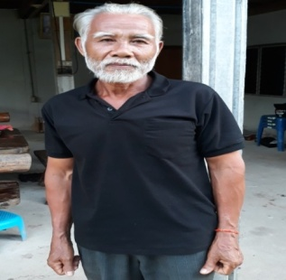 | ชื่อ นายบุญฤทธิ์ นพเก้า  ที่อยู่ 13/1 หมู่ที่ 5 ต.ตาเบา  อ.ปราสาท จ.สุรินทร์  ปราชญ์ ด้านน้ำหมักชีวภาพ  ด้านพิธีกรรม
  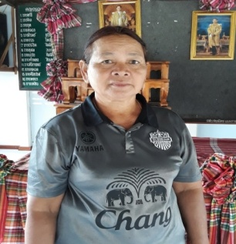 | ชื่อ นางคำพอง สินสร้าง  ที่อยู่ 13/2 หมู่ที่ 5 ต.ตาเบา  อ.ปราสาท จ.สุรินทร์  ปราชญ์ ด้านเกษตรทฤษฎีใหม่
  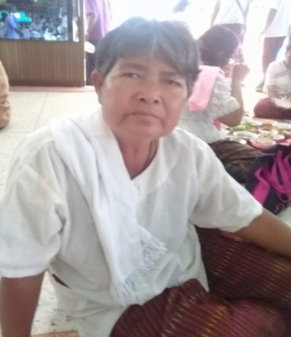 | ชื่อ นางปุด น่าชม  ที่อยู่ 94หมู่ที่ 5 ต.ตาเบา  อ.ปราสาท จ.สุรินทร์  ปราชญ์ ด้านเกษตรผสมผสาน
  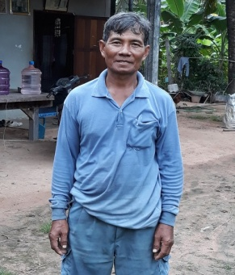 | ชื่อ นายประชิด คิดดีจริง  ที่อยู่ 48 หมู่ที่ 5 ต.ตาเบา  อ.ปราสาท จ.สุรินทร์  ปราชญ์ ด้านเพาะเลี้ยงกบ
  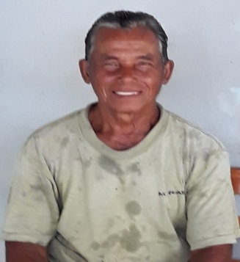 |  | ชื่อ นายสังเวียน ติราวรัมย์  ที่อยู่ 37 หมู่ที่ 5 ต.ตาเบา  อ.ปราสาท จ.สุรินทร์  ปราชญ์ ด้านการดูแลรักษาควาย  ด้านฝึกใช้แรงงานควาย
  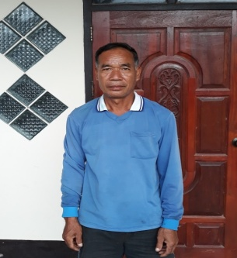 | ชื่อนายละมวน สอดศรีจันทร์  ที่อยู่ 45 หมู่ที่ 5 ต.ตาเบา  อ.ปราสาท จ.สุรินทร์  ปราชญ์ ด้านการดูแลรักษาควาย  ฝึกใช้แรงงานควาย
  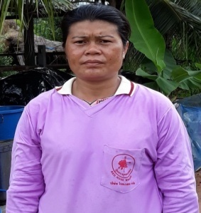 | ชื่อ นางอินทิรา สอดศรีจันทร์  ที่อยู่ 81 หมู่ที่ 5 ต.ตาเบา  อ.ปราสาท จ.สุรินทร์  ปราชญ์ด้านการเลี้ยงดูแลรักษาควาย
  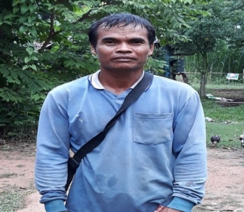 | ชื่อ นายภิรมย์ ธานีพูน  ที่อยู่ 78 หมู่ที่ 5 ต.ตาเบา  อ.ปราสาท จ.สุรินทร์  ปราชญ์ ด้านการเลี้ยงดูแลรักษาควาย
  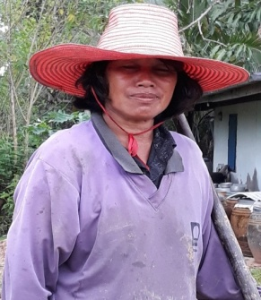 | ชื่อ นางสามารถ เพลินพร้อม  ที่อยู่ 21/3 หมู่ที่ 5 ต.ตาเบา  อ.ปราสาท จ.สุรินทร์  ปราชญ์ ด้านการดูแลรักษาควาย  - ฝึกใช้แรงงานควาย

